

**ИНВЕСТИЦИОННЫЙ ПАСПОРТ МУНИЦИПАЛЬНОГО ОБРАЗОВАНИЯ**

**«БОЛЬШЕМУРТИНСКИЙ РАЙОН»**

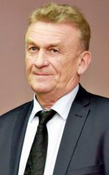

*От лица муниципального образования «Большемуртинский район» Красноярского края приветствую Вас и предлагаю Вашему вниманию инвестиционный паспорт муниципального образования, в котором отражен инвестиционный потенциал района, а также информация о свободных инвестиционных площадках и земельных участках, пригодных для развития предпринимательства.*

*Мы приглашаем к сотрудничеству заинтересованных в устойчивом, уверенном развитии своего дела бизнесменов, гарантируем порядочность и открытость отношений, соблюдение требований российского законодательства и достигнутых деловых договоренностей.*

*Мы постоянно работаем над улучшением инвестиционного климата и*

*оказываем содействие в реализации проектов. Административные барьеры при реализации инвестиционных проектов в районе сведены к минимуму. Информационная открытость – один из важных факторов формирования привлекательного имиджа нашего района.*

*С надеждой на сотрудничество,*

*Глава Большемуртинского района*

*Красноярского края В.В. Вернер*

*Адрес администрации Большемуртинского района:*

*663060, Красноярский край, п. Большая Мурта, ул. Кирова, 8*

*Контактные телефоны: 8(39198)31021,*

*Е-mail: bmurtaadm@krasmail.ru*

*Официальный сайт:*

[*http://bmurta.krn.eis1.ru/*](http://bmurta.krn.eis1.ru/)

**Создание благоприятных условий для инвесторов, инвестиционные**

**преимущества Большемуртинского района**

К приоритетным отраслям экономики Большемуртинского района относятся:

- сельское хозяйство;

- лесное хозяйство;

- обрабатывающие производства;

- строительство;

- торговля;

- сфера услуг и ряд других хозяйственных видов экономической деятельности.

Одно из приоритетных направлений работы администрации Большемуртинского района это - создание благоприятных условий для размещения инвестиций на территории района и успешная их реализация.

Инвестиционная политика администрации района направлена на объединение усилий участников инвестиционного процесса (предприятий, банков, страховых и других структур), на создание эффективно действующей инвестиционной инфраструктуры и объединение инвестиционных ресурсов.

Главная цель инвестиционной политики – привлечение в район максимального количества инвестиций в реальный сектор экономики для обеспечения устойчивых темпов экономического роста, эффективной занятости населения, укрепления налоговой базы для решения социальных проблем, развития малого бизнеса и инфраструктуры района.

В работе над инвестиционной привлекательностью района администрация района опирается на соответствие основных приоритетов

инвестиционной деятельности интересам населения; на соответствие деятельности в инвестиционной сфере общему перспективному видению развития района.

Законодательная база, обеспечивающая инвестиционную деятельность, достаточно эффективна и создает правовые гарантии участникам хозяйственной деятельности, стимулирует деловую инициативу, обеспечивает надежную защиту вложенных средств.

Большемуртинский район имеет ряд конкурентных преимуществ, которые оказывают воздействие на экономическое развитие и инвестиционную привлекательность:

- выгодное географическое положение;

- природные ресурсы и климатические условия;

- наличие квалифицированных трудовых ресурсов;

- развитая структура современных средств связи;

- развитая коммунальная инфраструктура;

- широкий выбор инвестиционных площадок;

- развитая система розничной торговли и бытовых услуг;

- развитая система финансово-кредитных организаций;

- стабильная экономическая, социальная и политическая обстановка.

**Комплексная характеристика географического положения территории**

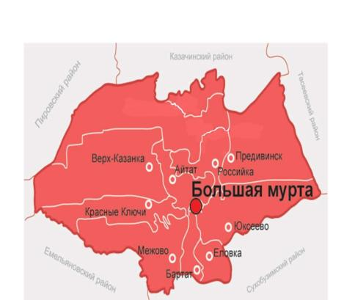

Большемуртинский район образован в 1924 году, приказом Енисейского Губернского исполнительного комитета № 52 от 4.04.1924 г. и является административно территориальным образованием, которое согласно Уставу Красноярского края входит в состав края и имеет статус муниципального района.

В 1959 году с. Большая Мурта было преобразовано в поселок городского типа.

Район относится к группе центральных районов края. На северо-западе район граничит с Пировским районом, на севере – с Казачинским, на востоке – с Тасеевским, на юге и юго-востоке – с Сухобузимским, на юго-западе – с Емельяновским, на западе – с Бирилюсским. Административным центром муниципального образования «Большемуртинский район» является поселок Большая Мурта, расположенный в 100 км от краевого центра г. Красноярска, в 120 км от ближайшего аэропорта п. Емельяново, в двадцати одном километре от ближайшей пристани с. Юксеево. Главная транспортная магистраль района – это тракт Красноярск – Енисейск, который пересекает весь район с юга на север. Общая земельная площадь района составляет 685570,65 га.

Территорию района пересекает одна из самых великих рек Сибири – Енисей. Правобережье Енисея представлено таежно-редколесным низкогорьем Енисейского кряжа, левобережье – на юге равнинное лесостепное, на севере – таежно-денудационное. Климат прохладный с достаточной увлажненностью. На левом берегу Енисея располагаются пласты залегания бурого угля и Кантатское месторождение каолина.

На территории района имеется двенадцать муниципальных образований, из них: один поселковый Совет и одиннадцать сельсоветов, объединяющих в себе 38 населенных пунктов: п. Большая Мурта и Предивинск, села и деревни: Козьмо-Демьяновка, Покровка, Троицкое, Айтат, Малый Кантат, Бартат, Верх-Подъемная, Тигино, Верх-Казанка, Казанка, Еловка, Бузуново, Красные Ключи, Ентауль, Михайловка, Межово, Верхобродово, Лакино, Мостовское, Хмелево, Раздольное, Луговское, Орловка, Черняевка, Язаевка, Российка, Большой Кантат, Минск, Пристань, Таловка, Муратово, Малая Российка, Юксеево, Береговая Подъемная, Комарово, Пакуль.

Протяженность дорог общего пользования, находящихся на территории района, составляет 849,63 км, в том числе 471,5 км дорог общего пользования местного значения, из них 220,50 с твердым покрытием. Доля протяженности автомобильных дорог общего пользования местного значения с твердым покрытием в общей протяженности автомобильных дорог общего пользования местного значения составляет 46,8%.

**Природно-климатические условия.**

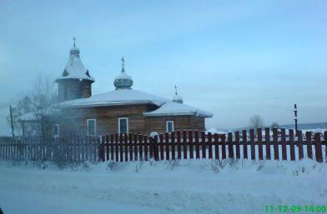

Большемуртинский район Красноярского края

по схематической карте климатического

районирования (СНиП 23-01-99) относится к

климатическому району IB.

По Агроклиматическому районированию

территория района относится к умеренно –

прохладному району.

Климат резко континентальный, с большими

перепадами температур. По степени увлажнения район недостаточно увлажнен.

Средняя годовая относительная влажность воздуха -72%. Среднее годовое количество осадков 388 мм. Средняя температура воздуха в июле 23 º , максимальная температура 38º. Продолжительность периода с устойчивым снежным покровом 180 дней. Наибольшая за зиму высота снежного покрова: средняя 36 см, минимум 11 см, максимум 61 см. На территории района преобладают ветра западного и юго – западного направления. Из приведенных данных видно, что район в климатическом отношении благоприятен для возделывания зерновых, кормовых культур, а также овощей и картофеля.

Рельеф местности Большемуртинского района:

холмистая равнина, изрезанная реками, ручьями, балками и сухими оврагами.

Общая земельная площадь района составляет 6856 кв. км. Земли района расположены в двух природно-климатических зонах: лесостепной и подтаежной.

**Ресурсно-сырьевой потенциал**

**Лесные ресурсы**

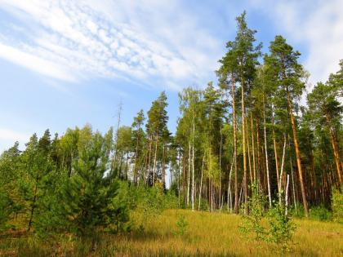

Породный и качественный состав лесов:

− хвойные – 250150 га. (50,7%), в т.ч. сосна –

57668 га; ель – 46421;пихта 111021га.

− твёрдолиственные – 0

− мягколиственные – 243063 га. (49,3%),

в т.ч. берёза – 178682 га, осина – 64328 га;

− кустарники – 286 га.

Общая площадь лесов Большемуртинского

района составляет 527019 га, из них

21,7% относятся к защитным лесам и 78,3%

к эксплуатационным.

Из общей лесопокрытой площади молодняками занимают 86432 га, средневозрастные насаждения 134365 га, приспевающие насаждения 55029 га,

спелые и перестойные насаждения 217387 га.

Общий запас 68103, тыс. м 3 , который распределяется следующим

образом: запас молодняков – 3383,3 тыс. м 3 , средневозрастных – 15026,4 тыс. м 3 ,

приспевающих – 9704,1 тыс. м 3 , спелых и перестойных – 39990,1 тыс. м 3 .

Запас хвойных насаждений составляет – 37281,8 тыс. м 3 , мягколиственных – 30822,1 тыс. м 3 .

Ежегодная расчётная лесосека установлена в объёме 1942,2 тыс. м 3 , в том

числе по хвойному хозяйству – 1205,3 тыс. м 3 ,

мягколиственному - 736,9 тыс. м 3 .

Фактическое освоение расчётной лесосеки по главному пользованию за

последние 5 лет составляет не более 40%.

Главные лесообразующие породы – ель, пихта, береза.

**Водные ресурсы**

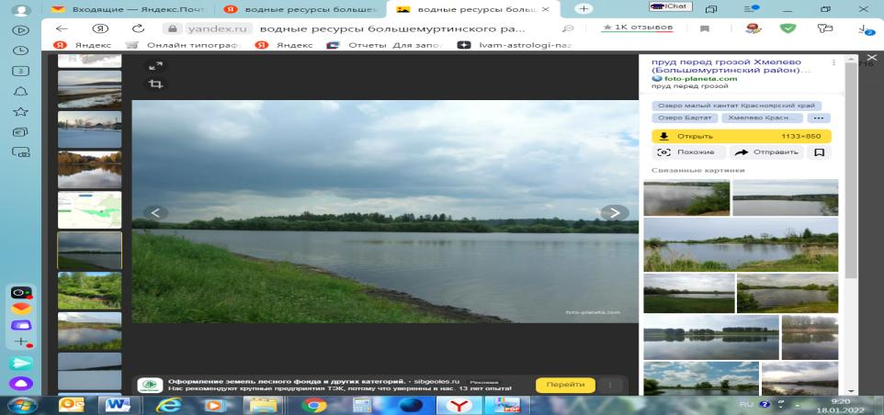

Водные ресурсы, наличие рек, озер.

Гидрографическая сеть на территории Большемуртинского района развита хорошо, в гидрографическом отношении характеризуется наличием 19 рек, ручьев, родников, прудов.

Основной водной артерией является река Енисей, протекающая с юга на север, расположена ввосточной части Большемуртинского района. Наиболее крупные притоки р.Енисей:

левобережные – 1р. Большая Бобровка с притоками:

р.Коленга, Крутая, Нарва, Черемшанка, Малая и Большая Рудянка, Таловая и др.

2 р. Нижнеподъемная с притоками:

р.Кантат, Антат, Муртушка, Ентаулька, Ломовая.

3 р. Верхподъемная с притоками: Мингуль, Еловка, Бартат, Тигинушка, Лакино, Итат. Правобережные (более мелкие) – Большая и Малая Юдинка, Посольная, Кимбирка, Курбатово.

Ширина русла основных притоков р.Енисей изменяется от 3 до 15 м, речка Верх-Подъемная на отдельных участках достигает 50 м. Ширина русла притоков основных рек не превышает 5 метров. Глубина – 0,5 – 3,5 м. Большинство рек имеют общие черты: течение медленное, долины выровненные, заболочены, закочкарены, заросшие кустарником. В нижней своей части долины рек узкие и глубоко врезаны в коренные породы. Вкусовые качества воды всех рек хорошие, вода используется для водоснабжения населения и водопоя скота.

**Ископаемые ресурсы**

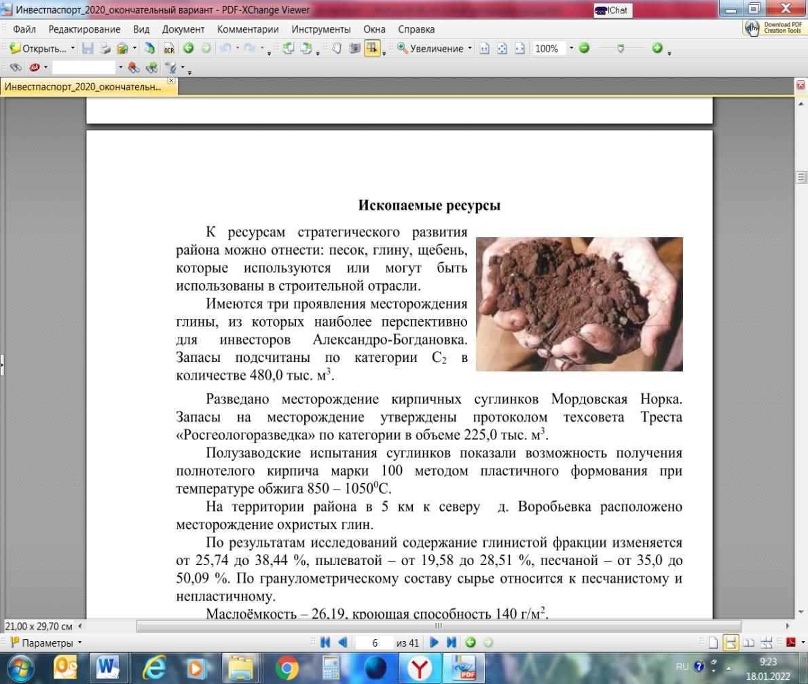

На территории Большемуртинского района

находятся три вида полезных ископаемых:

огнеупорная глина, бурый уголь, золото.

С краевым центром территорию связывает

автотрасса регионального значения

Красноярск-Енисейск (Енисейский тракт).

В летнее время транспортной артерией

становится река Енисей.

Природные ресурсы Большемуртинского района создают предпосылки для

развития района. На территории района имеются перспективные участки, для

вложения инвестиций с целью поисков дополнительных месторождений минерально-сырьевых ресурсов и создания производства строительных материалов.

**Инфраструктура**

Инфраструктура поселка представлена следующим образом:

**1.** На территории района функционирует сфера образования, сфера культуры, сфера физической культуры и спорта, сфера социальной защиты, сфера здравоохранения, дорожная инфраструктура.

**Инфокоммуникационная инфраструктура.**

На территории Большемуртинского района услуги почтовой связи оказывает

Железногорский почтамт ОСП УФПС Красноярского края филиала ФГУП «Почта России» функционирует 12 отделений почтовой связи.

Основная телекоммуникационная сеть района – телефонная сеть общего пользования поддерживается структурным подразделением ОАО «Сибирьтелеком» - Средне-Енисейский центр телекоммуникаций Большемуртинский узел связи. Данное предприятие с 2000 года дает возможность жителям района пользоваться услугами Интернета.

Начиная с 2017 года на территории района последовательно совершенствуется мобильная связь, было приобретено оборудование для организации сети беспроводного радиодоступа с использованием спутникового канала связи в с. Межово, п. Мостовское, п. Раздольное, п. Красные Ключи, п. Луговское, д. Муратово, кроме того были установлены дополнительно в с. Межово и п. Раздольное., п. Красные Ключи, и п. Мостовское.

**Финансовая инфраструктура.**

Финансовая инфраструктура Большемуртинского района представлена

Красноярским отделением № 8646 ПАО Сбербанк России и дополнительным

офисом АО «Совкомбанк», АО «Почтабанк».

 

На территории района администрация Большемуртинского района оказывает консультационные и информационные услуги субъектам малого и среднего предпринимательства, консультирует по вопросам коммерческой деятельности. Проводит конкурсы на выплату субсидирования.

Страховую деятельность в районе осуществляет филиал ПАО СК

«Альфастрахование», ООО «Надежда».

**Состояние и перспективы социально-экономического развития**

По сельскохозяйственным организациям района за 2020 год объем отгруженных товаров собственного производства составляет в сумме 6,77 млрд. рублей (рост 117,34%). В 2021 году значение по данному показателю ожидается в сумме 6,85 млрд. руб. (прирост к предыдущему периоду 101,15%).

Наличие сети общественного питания насчитывает 26 единиц на 1192 мест, в том числе 3 кафе, 4 закусочных и 19 столовых, находящихся на балансе школ. На оборот организаций общественного питания в 2020 году приходилось 19,0 млн. руб., что составляет 83,40% к 2019 году в сопоставимых ценах. В 2021 году прогнозируется, что оборот общественного питания в сопоставимых ценах составит 112,02%. В перспективе до 2024 года прогнозируется, что оборот общественного питания в сопоставимых ценах составит: в 2022 – 109,78%, в 2023 – 104,55%, в 2024 – 104,55%.

Оборот розничной торговли составил 1 532 244,70 тыс. руб. Темп роста оборота розничной торговли в сопоставимых ценах, к соответствующему периоду предыдущего года 99,34%.

**Структура отраслей экономики**

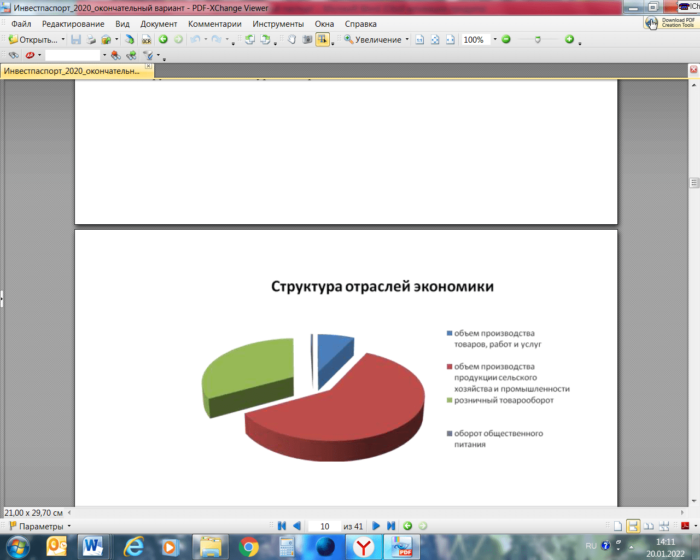

**Основные социально-экономические показатели**

**Большемуртинского района**

|  |  |  |  |  |
| --- | --- | --- | --- | --- |
| **Показатели** | **Ед. изм.** | **2019 год** | **2020 год** | **2021год** |
| Общая площадь территории | Га | 685 571,00 | 685 571,00 | 685 571,00 |
| Численность безработных состоящих на учете | чел | 82 | 83 | 80 |
| Уровень регистрируемой безработицы | % | 1,00 | 2,10 | 1,00 |
| Рождаемость | чел. | 185 | 192 | 191 |
| Смертность | чел. | 329 | 337 | 339 |
| Ввод в действие жилых домов | кв.м. | 4 848,00 | 2 253,00 | 2 332,00 |
| Объем отгруженных товаров  собственного производства,  выполненных работ и услуг по всем  видам деятельности по организациям,  не относящимся к субъектам МСП, в  разрезе городов и районов области | тыс. руб. | 6935636 | 9640096 | - |

**Демографическая ситуация**

Численность населения по состоянию на 01.01.2021 года составляет 17859 человек, в том числе городское население – 7869 человек, сельское – 9990 человек. Среднегодовая численность населения в 2020 году равна 17813 чел., в том числе городское – 7877 человек, сельское – 9936 человек. Особую остроту в последние годы приобрела проблема низкой рождаемости и высокой смертности населения. В течение 2020 года на территории района родилось 192 человека (что больше 2019 года на 7 человек), а умерло 337 человек (что больше предыдущего периода на 8 чел.). Таким образом, главной причиной депопуляции является естественная убыль населения, имеющая устойчивый и долговременный характер (2010 год: - 48 чел., 2011 год: -88 чел., 2012 год: – 38 чел., 2013 год: – 94 чел., 2014 год: – прирост 7 чел., 2015 год: – 132 чел., 2016 год: – 107 чел., 2017 год: - 69 чел., 2018 год: - 92 чел., 2019 год: - 144 чел., 2020 год: - 145 чел.).

Другой причиной снижения численности населения района является отрицательное сальдо миграции, но в 2020 году в район приехало больше, чем уехало (2010 год: - 36 чел., 2011 год: - 19 чел., 2012 год: – 152 чел., 2013 год: – 113 чел., 2014 год: – 25 чел., 2015 год: – 39 чел., 2016 год: + 78 чел., 2017 год: +35, 2018 год: -140 чел., 2019 год: - 8 чел., 2020 год: +54). Всего за 2020 год население района уменьшилось на 122 человека.

**Сельское хозяйство**

В реестр сельскохозяйственных товаропроизводителей района включены 4 сельскохозяйственных организации, 16 крестьянских (фермерских) хозяйств, 67 личных подсобных хозяйств. По сельскохозяйственным организациям района за 2020 год объем отгруженных товаров собственного производства составляет в сумме 6,77 млрд. рублей (рост 117,34%). В 2021 году значение по данному показателю ожидается в сумме 6,85 млрд. руб. (прирост к предыдущему периоду 101,15%), в 2022 году ожидаемый объем отгруженных товаров составит 6,89 млрд. руб. (прирост 100,64%) в 2023 году- 6,95 млрд. руб. (прирост 100,84%), в 2024 – 7,03 млрд. руб. (прирост 101,2%).

По сельскохозяйственным организациям района произведено валовой продукции в сопоставимых ценах на 6,73 млрд. рублей (рост к уровню прошлого года на 18,0%), получена выручка от реализации в сумме 6,77 млрд. рублей (рост 17,3%), себестоимость реализованной продукции составила 4,79 млрд. рублей (рост 18,7%), в целом по району получена чистая прибыль 1,95 млрд. рублей или на 37,4% больше уровня прошлого года.

Объемы реализации животноводческой продукции по сельскохозяйственным организациям в натуральном выражении снизились по молоку на 236 тонн или на 6,2%, в тоже время реализация мяса на 5437 тонн больше уровня прошлого года или на 12,3%, в том числе за счет реализации свинины на 5413 тонн (рост на 12,3%).

В растениеводстве объемы реализации зерна выросли по сравнению с 2019 годом на 20030 тонн или в 2,6 раза.

Производственная себестоимость и средняя цена реализации 1 тонны продукции составила: себестоимость зерна 6271 рубль, средняя цена реализации зерна – 11128 рублей, себестоимость производства мяса КРС- 234139 рублей, цена реализации – 90233 рубля, себестоимость производства мяса свиней - 81694 рубля, цена реализации за 1 тонну – 145973 рубля, себестоимость молока 24048 рублей за 1 тонну, цена реализации – 26717 рублей.

По итогам 2020 года сельскохозяйственными организациями района получена прибыль до налогообложения в размере 1952,8 млн. рублей, уровень рентабельности сельскохозяйственного производства составил 40,7%. Доля прибыльных сельскохозяйственных организаций, являющихся получателями государственной поддержки в общем их числе составила 100%.

Сельскохозяйственными товаропроизводителями района за год получено субсидий из федерального и краевого бюджетов – 377 млн. рублей, из них: сельскохозяйственными организациями – 349,4 млн. руб.; крестьянскими (фермерскими) хозяйствами – 27,6 млн. руб.

По двум сельскохозяйственным предприятиям района наблюдается высокая закредитованность: ООО «АгроЭлита» - 60,7%, АО «Свинокомплекс «Красноярский» - 77,1%.

**Растениеводство**

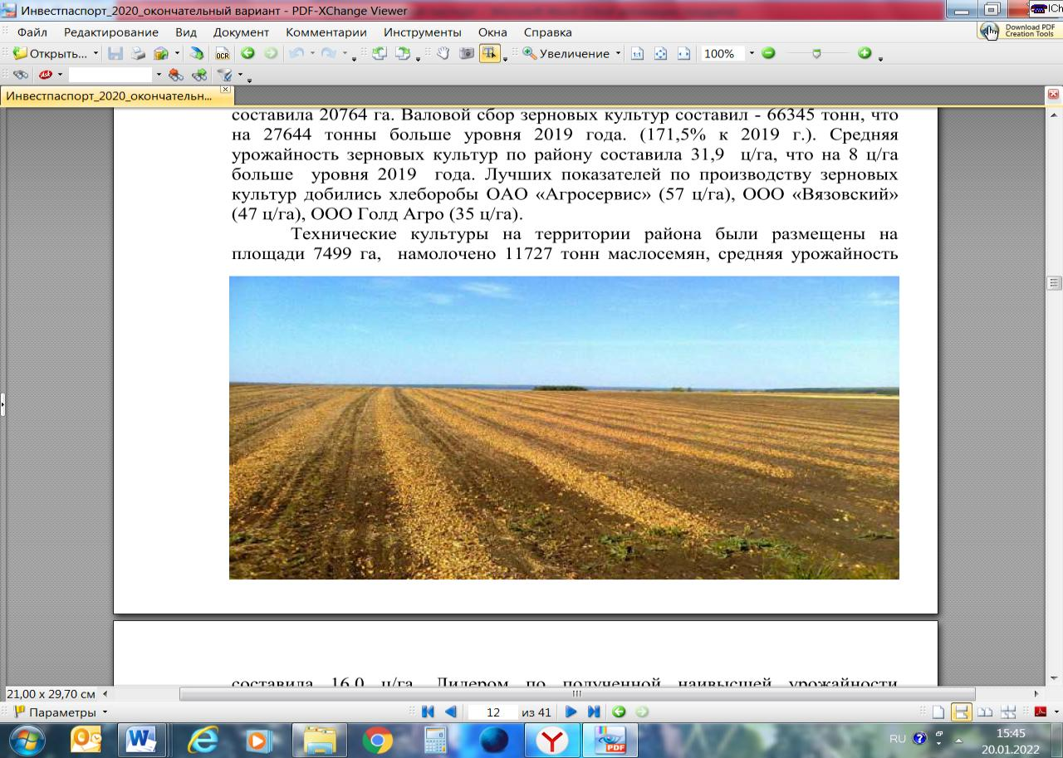

Площадь под зерновыми культурами в 2020 году в целом по району составила 19159 гектар, рост к уровню прошлого года – на 11,8%.

Внесены минеральные удобрения на площади 11767 гектар в количестве 460 тонн действующего вещества. В среднем сельскохозяйственные товаропроизводители внесли 19 кг д.в. минеральных удобрений на 1 га посевной площади сельскохозяйственных культур (10-15% от потребности). Низкий объем внесения минеральных удобрений объясняется недостатком финансовых средств в связи с повышением отпускной цены на заводах-производителях минеральных удобрений, ростом цен на горюче-смазочные материалы.

Все посевы зерновых культур произведены сортовыми кондиционными семенами, в том числе элитными и оригинальными семенами на площади 9223га или 48,1% от общей площади зерновых культур.

В 2020 году валовый сбор зерновых и зернобобовых культур в массе после доработки составил 58983 тонны, в 2019 году соответственно 47823 тонн, рост на 11150 тонн или на 23,3 процента, урожайность увеличилась с 30,4 цн/га в 2019г. до 30,8 цн/га в 2020г. Объемы производства картофеля в 2020г. по отношению к уровню 2019 года снизились на 37,8% и составили 2965 тонн при урожайности 228,1 цн/га., урожайность в 2019г. – 366,7 цн/га.

Наибольшая урожайность зерновых культур (в весе после доработки) достигнута: ООО «АгроЭлита» - 40,1 цн/га, СПК «Юбилейный» - 28,9 цн/га, АО «Свинокомплекс «Красноярский» - 37,3 цн/га, ИП Глава К(Ф)Х Титов Е.М. – 31,3 цн/га, ИП Глава К(Ф)Х Краскович Л.К. – 32,9 цн/га.

Заготовлено достаточное количество кормов (38,7 ц к.ед. на условную голову). Под урожай будущего года засыпано семян зерновых культур 90,6% от общей потребности (АО «Свинокомплекс «Красноярский» будет покупать семена в полном объеме от потребности), все семена проверены, являются кондиционными по всхожести и влажности, 64% семян проверены на полный анализ и являются кондиционными, 36% семян требуют доведения до соответствия ГОСТу по чистоте.

Сельхозтоваропроизводителями подготовлено пашни под урожай 2021 года, из 23448 га ярового сева будущего года имеется готовой земли 97,8%.

***Животноводство***

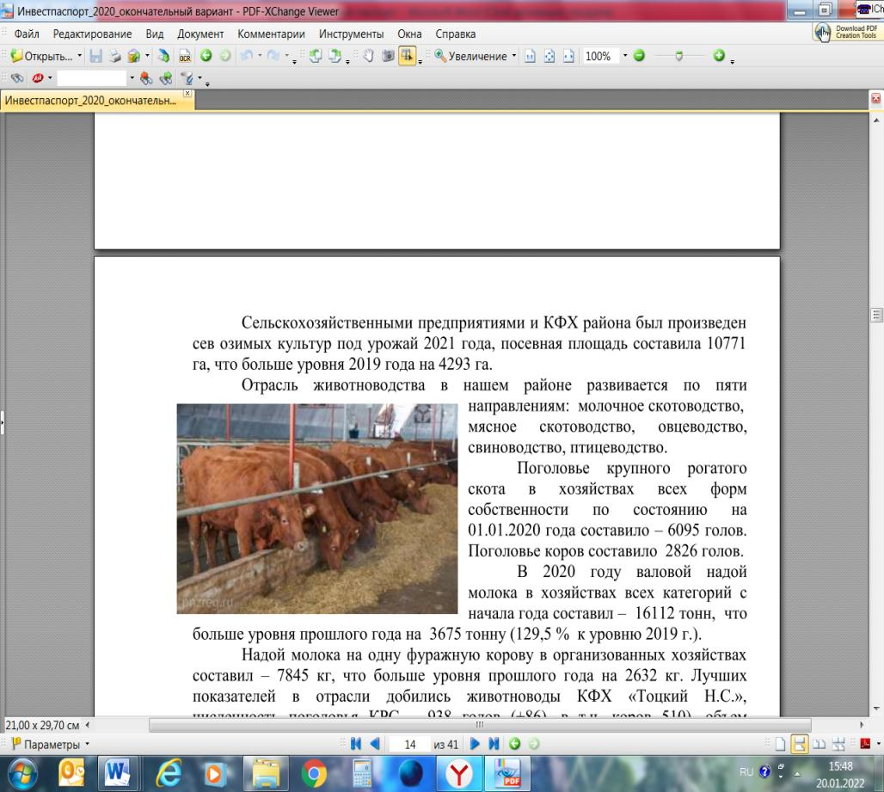

Надой на 1 фуражную корову по сельскохозяйственным организациям и фермерским хозяйствам составил 5305 килограммов, снижение к уровню 2019 года на 136 килограмм, или на 2,5 процентов, среднесуточный привес КРС – 520 грамм,

что больше на 18 грамм, или на 3,6 процентов, чем в предыдущем году, среднесуточный привес свиней – 717 грамм, в 2019 году – 670 грамм.

Сельскохозяйственными организациями и К(Ф)Х произведено молока 4238,5 тонны, это на 288 тонн, или на 6,4% меньше, чем в 2019 году, в основном за счет снижения производства молока СПК «Юбилейный» и СПК «Колхоз «Рассвет», соответственно на 3,6 % и на 6,2% к уровню прошлого года.

Произведено мяса в живом весе всеми сельхозтоваропроизводителями района 49575 тонн, что на 5437 тонн больше прошлого года, в т.ч. рост за счет производства мяса свиней АО «Свинокомплекс «Красноярский» на 5413 тонн, говядины произведено на 24 тонны больше уровня прошлого года (СПК «Колхоз «Рассвет» - снижение на 2 тн., СПК «Юбилейный» - рост на 35 тн., КФХ – снижение на 9 тн.).

В животноводстве в сельскохозяйственных организациях наблюдается незначительное снижение поголовья крупного рогатого скота к уровню прошлого года на 150 голов или на 6,6%, а так же поголовье коров снизилось на 33 головы или на 3,8% по причине закрытия двух крестьянско-фермерских хозяйств. Поголовье свиней с 2019г по 2020г увеличилось на 10,1%.

**Строительство**

Крупное строительное предприятие в районе одно: это АО «Большемуртинское ДРСУ», которое занимается обслуживанием и ремонтом дорог.

Общее количество строящихся объектов на территории района составляет 147 шт. общей площадью 16741,65 кв.м. Из них объектов индивидуального жилищного строительства, находящихся в разной степени строительства 144 шт. общей площадью 10427 кв.м.; 1 объект гражданского назначения (здание магазина) общей площадью 1135,47 кв.м., 2 объекта производственного назначения – расширение производства цех по убою свиноматок и ремонтного молодняка общей площадью 4933,87 кв.м., строительство лесоцеха общей площадью 245,31 кв.м.

Выдано разрешений на строительство объектов: 3 шт. на объекты гражданского назначения общей площадью 1451,87 кв.м., 2 шт. на объекты производственного назначения 5179,18 кв.м.

Выдано уведомлений о планируемом строительстве или реконструкции объектов индивидуального жилищного строительства 51 шт. общей площадью 3782,44 кв. м.,

Аварий зданий и сооружений за отчетный период не зарегистрировано. Организации, исполняющие строительные и проектные работы на объектах района, проходят процедуру конкурсов и аукционов, в рамках действующего законодательства.

**Жилищное строительство**

В течение 2020 года введено в действие 2253,0 квадратных метров нового жилья, это на 46,5 % меньше по отношению к предыдущему периоду. Общая площадь жилых домов, построенных населением в 2020 году составляет 2253,0 кв.м.. Строительство домов велось населением района за свой счет и с помощью кредитов. В 2021 году планируется ввести 2332,0 кв. м. объектов индивидуального жилищного строительства за счет средств населения, в 2022 – 2418,0 кв. м., в 2023 – 2511,0 кв. м. и в 2024 – 2609,0 кв. м. Все за счет населения района. Общая площадь жилых помещений, введенная в действие за год и приходящаяся в среднем на одного жителя, в 2020 году составила 0,13 кв. м, это на 48% меньше по отношению к предыдущему периоду.

На территории района реализуются:

подпрограмма «Улучшение жилищных условий отдельных категорий граждан» государственной программы Красноярского края «Создание условий для обеспечения доступным и комфортным жильем граждан»;

подпрограмма «Устойчивой развитие сельских территорий» государственной программы Красноярского края «Развитие сельского хозяйства и регулирование рынков сельскохозяйственной продукции, сырья и продовольствия».

Ипотечное кредитование на территории района предоставляет дополнительный офис ПАО Сбербанк России.

**Малое и среднее предпринимательство**

В Большемуртинском районе ведется всесторонняя работа,

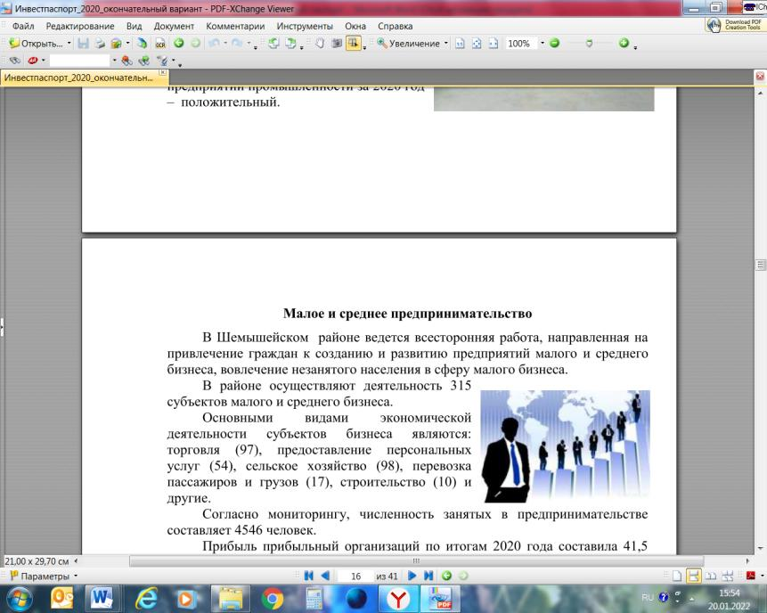

направленная на привлечение граждан к созданию и

развитию предприятий малого и среднего бизнеса,

вовлечение незанятого населения в сферу малого бизнеса.

В районе осуществляют деятельность 262 человек субъектов малого

и среднего бизнеса.

В структуре видов деятельности предпринимателей наибольший удельный вес занимает торговля и ремонт автотранспортных средств (38,5%). Территориальная структура предпринимательства в районе характеризуется явным преобладанием его в районном центре – п. Большая Мурта. Крестьянских (фермерских) хозяйств в районе – 16 единиц.

потенциал для увеличения количественных и качественных показателей деятельности малого и среднего предпринимательства в районе имеется. При условии максимального обращения к краевым ресурсам и реализации дополнительного комплекса мер, направленных на поддержку и развитие малого и среднего бизнеса, а также поддержку агропромышленного комплекса, возможно создание и развитие новых производств в районе.

На территории района зарегистрировано по состоянию на 01.01.2021 года 40 малых предприятий и одно среднее. Наибольший удельный вес в структуре деятельности предприятий малого бизнеса принадлежит предприятиям, создающим материальные ценности в реальном секторе экономики, это сельское и лесное хозяйство. Значительное место среди малых предприятий принадлежит розничной торговле, это 36,93%%.

Произведено продукции и оказано услуг малыми предприятиями в 2020 году на сумму 458,65 млн. руб., что больше предыдущего периода на 1,15%.

Число субъектов малого и среднего предпринимательства на 10000 человек населения в 2020 году составило 170,53 единиц, что меньше предыдущего периода на 0,92%.

**Транспорт и связь**

В районе утверждена долгосрочная целевая программа «Осуществление дорожной деятельности», согласно которой в 2020 году выделено денежных средств бюджетам поселений на содержание и ремонт дорог в размере 1612,3 тыс. рублей. За счет средств краевого бюджета проведен ремонт уличной дорожной сети на сумму – 13139,5 тыс. рублей.

В 2020 году отремонтированы ул. Овражная, Партизанская, Комсомольская, Крупской, Калинина, Чапаева, Советская, часть ул. Данилова в поселке Большая Мурта, ул. Зеленая в с. Верх-Казанка.

В 2021 году уже проведены конкурсы на капитальный ремонт дороги по ул. Данилова в п. Большая Мурта, текущие ремонты по ул. Набережная, Королева, Свердлова, а также улично - дорожной сети в с. Еловка, Айтат и д. Тигино.

Согласно подпрограмме «Организация транспортного обслуживания населения» муниципальной программы «Развитие транспортной системы в Большемуртинском районе», на организацию предоставления транспортных услуг населению в 2020 году было выделено денежных средств в размере 29118,8 тыс. рублей, в том числе из районного бюджета 21365,8 тыс. рублей, из бюджета поселка Большая Мурта в размере 7753,0 тыс. рублей. Средства направлены на субсидирование компенсации расходов, возникающих в результате небольшой интенсивности пассажиропотоков по муниципальным автобусным маршрутам и водной переправе. На возмещение перевозчику части фактически понесенных затрат на топливо и проведение профилактических мероприятий и дезинфекции подвижного состава общественного транспорта в целях недопущения распространения новой коронавирусной инфекции в 2020 году из бюджета района предоставлена субсидия в размере 331,9 тыс. рублей.

Внутренний водный транспорт представлен АО «ПассажирРечТранс», которое в Большемуртинском районе осуществляет работу паромной переправы по маршруту Язаевка – Луговское. Это решает проблему транспортной доступности жителей, проживающих на правом берегу р. Енисей.

В 2020 году было выполнено 710 рейсов за период с 01.01.20 по 30.12.20

Тариф на перевозку пассажиров на 2020 не повышался и составляет 11,00 руб./ 1 чел., с учётом НДС.

Период эксплуатации в 2021 году с 01 января по 30 декабря. Всего планируется выполнить 836 рейсов. Увеличение количества рейсов связано с привлечением судна на воздушной подушке для осуществления более безопасной перевозки пассажиров (01.01 по 07.03; с 18.11 по 30.12 СВП «Хивус»; с 08.03 по 17.11 «КС-110-215»).

Доля населения, проживающего в населенных пунктах, не имеющих регулярного автобусного сообщения с районным административным центром, в общей численности населения в 2020 году составила 0,73%. Значение показателя по сравнению с предыдущим годом  (2019 – 0,74%) снизилось на 1,4%. Это связано с уменьшением численности населения. В районе только три населенных пункта не имеют регулярного автобусного сообщения с административным центром, так как они расположены на правом берегу Енисея. Среднегодовая численность этих населенных пунктов составляет в 2020 - 128 человек, соответственно в 2019 - 131.

|  |  |  |
| --- | --- | --- |
| №п/п | Населенный пункт | Среднегодовая численность населения, человек |
| 1 | с. Козьмо-Демьяновка | 62 |
| 2 | д. Троицкое | 50 |
| 3 | д. Покровка | 16 |

В районе перевозку пассажиров по автобусным маршрутам общего пользования осуществляет Большемуртинский филиал ГПКК «Краевое автотранспортное предприятие», которому из бюджета района выделяются субсидии на возмещение убытков, возникающих в результате небольшой интенсивности пассажиропотоков по внутрирайонным маршрутам.

**Бюджет муниципального образования**

В течение отчетного года доходная и расходная составляющая бюджета подвергалась корректировке, в основном, за счет привлечения в территорию инвестиций из краевого и федерального бюджетов на выполнение долгосрочных целевых программ. В результате фактическое поступление доходов за 2020 год составило 803,1 млн. рублей или 94% к предыдущему периоду, в том числе собственные доходы 110,3 млн. рублей, безвозмездные поступления 381,7 млн. рублей. По сравнению с 2019 годом поступления налоговых и неналоговых доходов увеличились на 9,5%, в связи с увеличением налоговых поступлений. Дотации получены в сумме 292,9 млн. рублей или 100 процентов бюджетных назначений.

Субсидии поступили в сумме 81,9 млн. рублей, или 91,7 процента ниже бюджетных назначений.

Субвенции получены в сумме 311,12 млн. рублей. Бюджетные назначения исполнены на 99,3 процентов. Средства предоставлялись на основании ежемесячных заявок, формируемых финансовым управлением под фактическую потребность.

Иные межбюджетные трансферты получены в сумме 8 млн. рублей, бюджетные назначения исполнены на 91,2 процента.

Исполнение по расходам в 2020 году – 787,2 млн. рублей. Профицит бюджета составил 15,9 млн. рублей.

Расходы районного бюджета по функциональному разрезу распределились следующим образом в общем объеме расходов:

* отрасли социальной сферы – 561,6 млн. рублей или 71,3% в общем объеме расходов, включающие образование, культуру, спорт, здравоохранение, социальную политику;
* отрасли национальной экономики – 119,9 млн. рублей или 15,2 %, которые включают в себя сельское хозяйство, транспорт, дорожное хозяйство, жилищно-коммунальное хозяйство, другие вопросы в области национальной экономики;
* прочие отрасли – 105,7 млн. рублей или 13,5 %, включающие общегосударственные вопросы, межбюджетные трансферты общего характера на правоохранительную деятельность, национальную оборону.

В 2020 году исполнение бюджета осуществлялось на основе 9 муниципальных программ.

**Физическая культура и спорт**

Создание условий для развития физической культуры и массового спорта на территории Большемуртинского района является одной из важнейших задач. Среди приоритетных направлений деятельности по развитию физической культуры и спорта: вовлечение максимального числа населения в занятия физической культурой и спортом, привлечение специалистов для организации физкультурно-массовой работы, проведение спортивно-массовых мероприятий, организация участия спортсменов района в краевых соревнованиях, укрепление материально-технической базы.

Решение задач осуществляется через реализацию муниципальной целевой программы, участие в конкурсных мероприятиях по предоставлению субсидий из краевого бюджета, выполнение плана основных спортивно-массовых мероприятий администрации Большемуртинского района.

В целом по муниципальной программе Большемуртинского района «Развитие физической культуры, спорта и молодежной политики в Большемуртинском районе» расходы исполнены в сумме 37 311,2 тыс. рублей.

Согласно плану основных спортивно-массовых мероприятий администрации Большемуртинского района в 2020 году проведено 54 муниципальных соревнований, организовано участие в 19 мероприятиях краевого уровня.

Проведены соревнования:

спартакиада молодёжи;

районные этапы соревнований «Школьной спортивной лиги» с подведением комплексного зачета по итогам года;

первенства района по футболу, волейболу, лыжным гонкам, настольному теннису, шахматам, баскетболу, регби, легкой атлетике, русскому бильярду, мини-хоккею с мячом;

районные этапы всероссийских массовых соревнований: "Лыжня России", "Кросс нации»

открытые районные первенства по регби и настольному теннису;

Всего приняло участие в муниципальных спортивно-массовых мероприятиях более 3500 человек.

Спортсмены района в 2020 году принимали участие в краевых соревнованиях, становились призерами по мини - футболу, регби, настольному теннису. Было организовано участие людей с ограниченными возможностями в районной и краевой спартакиадах «Спорт без границ», первенстве района и края по настольному теннису.

В период 2011-2020 годов в поселениях района открыто и функционирует 9 спортивных клубов по месту жительства. Команды населенных пунктов района регулярно принимают участие в районных соревнованиях: по волейболу, первенствах по мини-футболу, настольному теннису, лыжным гонкам. Проводятся открытые спортивно-массовые мероприятия спортивными клубами по месту жительства.

В рамках подпрограммы «Развитие массовой физической культуры и спорта»:

-за счёт средств субсидии на создание и поддержку действующих спортивных клубов по месту жительства приобретен инвентарь и оборудование на сумму 1 040,0 тыс. рублей.

-проведено устройство плоскостного сооружения в п. Большая Мурта в сумме 3 120 тыс. рублей;

- в рамках реализации мероприятий по оснащению объектов спортивной инфраструктуры спортивно-технологическим оборудованием будет установлена малая спортивная площадка, на которой возможно проведение тестирования населения в соответствии с Всероссийским физкультурно-спортивным комплексом "Готов к труду и обороне" (ГТО)  в с. Предивинск в сумме 3125,8 тыс. рублей.

На 2021 год поданы заявки на устройство комплексных спортивных площадок для подвижных игр в с. Юксеево и в п. Раздольное уже выделена субсидия 5,5 млн. рублей.

В рамках конкурсных мероприятий в 2021 году район получает субсидии на устройство каркасно-тентового спортивного сооружения -15,0 млн. рублей плюс дополнительно в местном бюджете запланировано 6,7 млн. руб. всего на сумму 21,7 млн.руб.

Также будут обустроены трибуны на футбольном поле ФСЦ «Лидер» на сумму 4,5 млн. рублей.

Основные задачи по подготовке спортивного резерва решаются подведомственным администрации Большемуртинского района муниципальным казённым учреждением «Большемуртинская спортивная школа».

В СШ занимается 410 человек, в том числе:

отделение волейбола –48 чел.;

отделение регби – 90 чел.;

отделение футбола – 113 чел;

отделение лыжных гонок — 73 чел.;

отделение настольного тенниса – 86 чел.

Тренировочный процесс осуществляют 12 тренеров, из них 6 штатных, 9 человек имеют высшее образование, 3 – средне-специальное.

Оснащение школы спортивным инвентарём и оборудованием, необходимым для проведения тренировочных занятий, в соответствии с Табелем оснащения инвентарём и оборудованием спортивных сооружений по культивируемым видам спорта (регби, волейбол, футбол, лыжные гонки, настольный теннис) составляет около 70%.

В состав кандидатов сборные команды Красноярского края по регби и настольному теннису в разных возрастных группах в 2020 году были включены 17 воспитанников. Занимающиеся учреждения приняли участие в 23 региональных и в 4 всероссийских соревнованиях.

В 2020 году в СШ подготовлено 57 спортсменов выполнивших спортивные разряды.

Доля детей и молодежи в возрасте 3-29 лет, систематически занимающихся физической культурой и спортом в 2020 году составила 89,03%, что больше показателя за аналогичный период прошлого года на 10,54%.

Доля граждан среднего возраста (женщины в возрасте 30-54 лет, мужчины в возрасте 30-59 лет), систематически занимающихся физической культурой и спортом в 2020 году составила 32,29%, что больше показателя за аналогичный период прошлого года на 2,19%.

Доля граждан старшего возраста (женщины в возрасте 55-79 лет, мужчины в возрасте 60-79 лет), систематически занимающихся физической культурой и спортом в 2020 соду составила 10,43%, что больше показателя за аналогичный период прошлого года на 2,43%.

**Культура**

По состоянию на 1 января 2021 года сеть муниципальных учреждений культуры полностью сохранена и включает в себя 4 учреждения культуры: МБУ ДО «Детская школа искусств имени М.И. Спиридонова», МБУК «Большемуртинская межпоселенческая библиотечная система» (25 филиалов), МБУК «Централизованная клубная система Большемуртинского района» (6 филиалов, 16 структурных подразделений), МБУК «Большемуртинский краеведческий музей».

Основные показатели результативности работы сельских клубов и домов культуры района за 2020 год выполнены:

-общее количество мероприятий – 3755, в том числе количество мероприятий на платной основе – 278;

-количество посетителей – 42976, в т.ч. количество посетителей на платной основе – 7866;

-количество клубных формирований составило – 226, 85 из них - коллективы самодеятельного художественного творчества с разнообразной палитрой жанров и разновозрастной категорией участников с общей численностью 909 человека.

-количество участников в клубных формированиях – 2451.

В связи со сложившейся эпидемиологической ситуацией учреждения культуры района с середины марта, перешли на новый формат проведения онлайн-мероприятий, активно включились в работу посредством информационно-телекоммуникационной сети «Интернет». На официальных сайтах, социальных сетях учреждений размещались концерты, акции, мастер-классы, видео-уроки, конкурсы, викторины.

Несмотря на введенные ограничения творческие коллективы района приняли участие в 11 краевых и Всероссийских смотрах, конкурсах и фестивалях, в 8 из которых стали лауреатами и дипломантами 1, 2, 3 степени.

В 2020 году платные поступления составляют 554,7 тыс. рублей.

В рамках подпрограммы «Поддержки местных инициатив» государственной программы «Содействие развитию местного самоуправления» проведен капитальный ремонт здания сельского клуба и сельской библиотеки на общую сумму 681,1 тыс. рублей.

В рамках предоставленной субсидии на развитие и укрепление материально-технической базы зданий муниципальных учреждений культуры клубного типа в Российском СДК проведен текущий ремонт на общую сумму 1862,5 тыс. рублей. В результате проведенного ремонта выполнены работы по замене дверных полотен, системы отопления ремонт штукатурки стен и потолков, благоустройство прилегающей территории.

За счет местного бюджета в 13 сельских домах культуры и клубах проведен текущий ремонт на общую сумму 1154,9 тыс. рублей за счет местного бюджета и собственных средств.

В рамках реализации национального проекта «Культура» федерального проекта «Культурная среда»в 2020 году проведен капитальный ремонт здания сельского дома культуры и библиотеки в с. Красные Ключи на общую сумму 3276,4 тыс. рублей. В результате выполненного ремонта проведена замена оконных и дверных блоков, ремонт пола, кровли, внутренняя отделка стен и потолка, ремонт системы освещения и пожарной сигнализации.

Общая сумма проведенных капитальных ремонтов составила 3950,7 тыс. рублей (за счет средств краевого, местного бюджетов, средств юридических и физических лиц).

Уровень фактической обеспеченности клубами и учреждениями клубного типа от нормативной потребности составляет 100%.

За 2020 год плановые контрольные показатели деятельности библиотек района выполнены:

***-***общее количество пользователей по муниципальным библиотекам района составило 12840;

-число посещений 65949;

-книговыдача 261580;

-охват населения библиотечным обслуживанием составляет 72%.

В соответствии с показателем «дорожной карты», в 2020 году к сети Интернет подключены 19 библиотек, что составляет 76%.

Совокупный объем библиотечного фонда по состоянию на 01.01.2021 г. составляет 185054 экземпляра.

В рамках реализации программы «Развитие культуры на территории Большемуртинского района» в 2020 году было приобретено1461 экземпляров новой литературы на сумму 453,4 тыс. рублей, за счет местного бюджета 455 экз. на 150,0 тыс. рублей, что составляет 206 экз. на 1000 жителей.

На подписку периодических изданий для муниципальных библиотек израсходовано 199,3 тыс. рублей 197 названий.

Библиотечный фонд пополнился новой литературой по краевой программе «Книжное Красноярье», получено 353 экз. на сумму 104,6 тыс. рублей, за счет средств фонда Михаила Прохорова получено 567 экз. 231,5 тыс. рублей.

Всего за 2020 год библиотеками проведено 870 мероприятий с количеством присутствующих 7853 человека.

Библиотеки района подключены к национальной электронной библиотеке, используют в работе электронную базу «Ирбис», позволяющие быстро получить информацию о наличии книги в библиотеке. На 01.01.2021 в электронной базе МБУК «БМБС» имеется 43564 библиографических записей, за отчетный период внесено 8835 записей.

Центральная межпоселенческая библиотека имеет 36 внестационарных пунктов выдачи книг, из них 10 в населенных пунктах, не имеющих библиотек.

В рамках государственной поддержки отрасли культуры реализована субсидия «На подключение муниципальных общедоступных библиотек к сети Интернет и развитие системы библиотечного дела с учетом задачи расширения информационных технологий и оцифровки» на приобретение сканера для работы центральной библиотеки на общую сумму 287,9 тыс. рублей.

Уровень фактической обеспеченности библиотеками от нормативной потребности в 2020 году составил 100%.

Фонд музея содержит 3039 предметов (2082 – основной фонд, 957 – научно-вспомогательный). В течение 2020 года фонд пополнился на 1040 предмета. В Государственный электронный каталог внесено 972 предмета, прирост составил 46,7% к 2019г.

В 2020 году работали 30 тематических выставок, в том числе с привлечением других фондов и частных коллекций-2, вне музея-5, для лиц с нарушением зрения-4.

Музеем реализуются две образовательные программы:

- «Родословная предметов» (для дошкольного и младшего школьного возраста)

- «Волшебный лоскуток» (образовательная программа по лоскутному шитью для людей среднего и пожилого возраста).

С 2007 года действует туристический маршрут «По местам пребывания В.Ф. Войно-Ясенецкого в Большой Мурте», включающий следующие объекты:

1. Экспозиция «Святитель Лука – божий человек и гениальный хирург»

2. Церковь имени Святителя Луки Красноярского.

3. Мемориальная доска на здании хирургии, где работал В. Ф. Войно-Ясенецкий; храм имени святителя Луки; ель, возле которой молился

святитель Лука (территория районной больницы).

4. Родник Святителя Луки (2,5 км от п. Большая Мурта).

5. Памятный знак «Жертвам политических репрессий» (парк культуры и отдыха).

В 2020г. проведены экскурсии по туристическому маршруту для 13

групп, включающих 160 человек.

На сегодняшний день Детская школа искусств – единственное учреждение в районе, работа которого направлена на выявление одарённых детей и подготовку обучающихся к поступлению в профильные образовательные учреждения.

Контингент учащихся составляет 162 человека. Обучение осуществляется по дополнительным общеразвивающим программам в области хореографического и музыкального искусств (хоровое пение, музыкальное исполнительство), а также дополнительным предпрофессиональным общеобразовательным программам в области изобразительного искусства «Живопись» и «Хореографическое творчество». Охват учащихся, осваивающих дополнительную предпрофессиональную программу составляет 52 человека.

В 2020 году школа приняла участие в 40 онлайн-мероприятиях всероссийского и регионального уровней, в которых 30 учащихся стали лауреатами и дипломантами.

Одной из главных задач для отрасли «культура» была и остается повышение квалификации специалистов. За прошедший год свою квалификацию повысили 54 специалиста учреждений культуры, что составляет 51% от общей численности. В рамках реализации федерального проекта «Творческие люди» в Центрах непрерывного образования и повышения квалификации творческих и управленческих кадров в сфере культуры, созданных на базе ведущих творческих вузов прошли обучение по дополнительным профессиональным программам повышения квалификации 7 специалистов отрасли «Культура» (ДШИ-1, ЦКС-4, БМБС-1, музей-1).

По состоянию на 01.01.2021г. доля специалистов, имеющих профильное образование, составляет 65% от общей численности (выше показателей 2019 года на 17%), заочно обучаются 39 специалистов.

Одним из показателей реализации проекта «Творческие люди» является участие учреждений культуры в конкурсе на получение денежного поощрения лучшими муниципальными учреждениями культуры, находящимися на территории сельских поселений Красноярского края, победителями которого в 2020 году стали сельские библиотеки с. Верх-Казанка и п. Предивинск на общую сумму 150 тыс. рублей.

**Инвестиционная политика Большемуртинского района**

Инвестиционная политика администрации Большемуртинского района Красноярского края направлена на формирование благоприятного инвестиционного климата и решения следующих основных задач:

- сохранение действующих и создание новых рабочих мест;

- реконструкция и техническое перевооружение предприятий, внедрение современных технологий;

- развитие альтернативных видов деятельности;

- эффективное использование природных ресурсов;

- развитие инженерной инфраструктуры, снижение уровня износа объектов инженерной инфраструктуры;

- расширение сети автомобильных дорог с твердым покрытием;

- приведение учреждений образования и здравоохранения в соответствие

с действующими стандартами;

- создание условий для занятий населения физкультурой и спортом, организации досуга населения.

Главная цель инвестиционной политики – привлечение максимального количества инвестиций в реальный сектор экономики района для обеспечения устойчивых темпов экономического роста, эффективной занятости населения, укрепления налоговой базы для решения социальных проблем, развития малого бизнеса и инфраструктуры района.

Основные принципы в организации работы по привлечению инвестиций:

- соответствие основных приоритетов инвестиционной деятельности интересам населения;

- соответствие деятельности в инвестиционной сфере общему перспективному видению развития района, в частности, на диверсификацию его экономической структуры, развитие производственной сферы перерабатывающих отраслей, а также малого и среднего бизнеса;

- ориентация на активное маркетинговое продвижение района как места, благоприятного для инвестиций как на внутреннем, так и на внешнем рынках.

**Анализ конкурентных преимуществ и ключевых рисков развития**

**Большемуртинского района Красноярского края**

Благодаря достигнутой за последние годы стабильности развития экономики

и социальной сферы Большемуртинский район ставит перед собой амбициозные

стратегические цели. В то же время существует ряд ключевых рисков,

препятствующих устойчивому социально-экономическому развитию

Большемуртинского района, которые обусловлены как внешними для района, так и внутренними ограничениями.

Современное положение дел и тенденции развития отраслей и направлений

деятельности района рассмотрены в ходе диагностики, в результате которой

сформулированы основные проблемы в их деятельности, осуществлен анализ

факторов, препятствующих реализации ими своих потенциальных возможностей.

Результаты анализа ситуации, тенденций, проблем и ограничивающих факторов представлены в формате SWOT-анализа (сильные и слабые стороны, возможности и угрозы).

Проведенный SWOT-анализ учитывает взаимное влияние отраслей экономики и социальной сферы, а также внешних условий развития района, обуславливающих необходимость повышения его вклада в реализацию целей администрации Большемуртинского района.

Результаты итогового SWOT-анализа и перечень ключевых проблем были использованы для определения стратегической цели и направлений развития Большемуртинского района.

В качестве возможностей для муниципального образования выделялись факторы, определяющие перспективы его развития. В качестве угроз рассматривались внешние и внутренние факторы, которые могут

препятствовать реализации районом своего потенциала развития.

**SWOT-анализ сильных и слабых сторон муниципального образования**

**Большемуртинского района**

**1. SWOT-анализ факторов развития Большемуртинского района**

|  |  |  |
| --- | --- | --- |
| **Фактор** | **Сильные стороны,**  **потенциальные возможности** | **Слабые стороны,**  **потенциальные угрозы** |
| Географическое  положение | **•** Близость к г. Красноярск,  удобное транспортно-  географическое положение  позволяют обеспечить сбыт  сырья и готовой продукции | •Близость привлекательных  для населения района  соседних городов и районов: г. Красноярск, г.Сосновоборск с. Сухобузимо, пгт Емельяново |
| Природные  Ресурсы | Значительные земельные,  водные и лесные ресурсы,  благоприятные природно-  климатические и  экологические условия, для  населения и создания новых  производств. | **•** Недостаточное  исследование минерально-  сырьевой базы  Большемуртинского района**.** |
| Трудовой  потенциал | • Наличие свободных  трудовых ресурсов.  • Возможность привлекать  иностранную рабочую силу | **•** Снижение численности  трудовых ресурсов в условиях демографического кризиса.  Старение населения;  • Несоответствие спроса и  предложения на рынке труда. |
| Транспортная  инфраструктура | •Плотность автомобильных  дорог общего пользования местного значения составляет 46,8%.  • Наличие кадрового  персонала и специалистов. | **•** Отсутствие  железнодорожного  транспорта. |
| Инфокоммуни  кационная  инфраструктура | • Все муниципальные  образования района имеют  выход на автоматическую  международную телефонную  станцию | **•** Недостаточное развитие  телекоммуникационной  инфраструктуры в сельской  местности. |

**2. SWOT-анализ уровня и качества жизни населения**

|  |  |  |
| --- | --- | --- |
| **Компоненты** | **Сильные стороны,**  **потенциальные возможности** | **Слабые стороны,**  **потенциальные угрозы** |
| Уровень жизни  населения | Рост среднедушевых  денежных доходов населения  и заработной платы в районе. | Остается значительное число  граждан, нуждающихся в  поддержке со стороны  государства. |
| Жилищное хозяйство и  инженерная инфраструктура | **•** Разрабатываются инвестиционные планы комплексной застройки.  **•** Ведется активное индивидуальное жилищное строительство**.** (обновление домов) | • Дорогостоящие строительные материалы  • доставка материала из г.Красноярск |
| Экология | **•** Район активно учавствует в программе «Охрана окружающей среды, воспроизводство природных ресурсов» Централизованный вывоз мусора из контейнеров у населения.  **•**реализовано мероприятие по оснащению населенных пунктов мульдами  **•** строительство очистных сооружений | • Опасность загрязнения  сточными водами источников  питьевого водоснабжения.  • Отсутствие системы вторичной переработки  отходов. |
| **Здравоохранение** | •иммунизации населения, программы ВИЧ\СПИД, •создание приказов в МЗ РК на проведение профосмотров, •охрана материнства и детства,  •пропаганда здорового образа жизни среди населения. | • Высокий уровень  смертности в трудоспособном  возрасте, инвалидизации  населения. |
| **Образование** | • Наличие условий для  использования современных  инновационных технологий в образовательном процессе;  • Активное развитие  профильного обучения в  общеобразовательных  учреждениях.  • Ликвидирована очередность детей 3, 4 летнего возраста | • Нехватка кадров педагогического состава.  • Недостаточность финансирования на материально - технические нужды. |

**3. SWOT-анализ экономики Большемуртинского района**

|  |  |  |
| --- | --- | --- |
| **Компоненты** | **Сильные стороны,**  **потенциальные**  **возможности** | **Слабые стороны,**  **потенциальные угрозы** |
| Общий уровень | • Район располагает запасами сырья для  строительного комплекса  (песок, глина, щебень).  • Запас древесины на корню  составляет 68103,9 куб. м. | • Недостаток ресурсов для проведения активной  инвестиционной политики.  • Бюджет Большемуртинского  района имеет дотационный  характер и социальную  направленность. Очевидна  необходимость выделения в расходах бюджета развития, способного стать  действенным инструментом  решения экономических задач  Большемуртинского района. |
| **Сельское**  **хозяйство** | • Увеличение объема производства сельскохозяйственной  продукции.  • Рост уровня материальнотехнической оснащенности  сельскохозяйственных  товаропроизводителей.  • Успешная реализация  национального проекта по  развитию АПК.  • Улучшение динамики  развития субъектов малого предпринимательства, в том числе крестьянских  фермерских хозяйств и  личных подсобных хозяйств. | • Изношенность  материально–технической  базы у сельскохозяйственных  товаропроизводителей  района.  • Значительное опережение  роста цен на материально-  технические ресурсы,  особенно горюче смазочные материалы, электроэнергию, а  также сельскохозяйственную  технику, относительно  динамики цен на  реализованную товаропроизводителями cельскохозяйственную продукцию.  • Недостаточная  действенность проведенных мероприятий по обеспечению плодородия и сохранения  почв, защиты растений от  сорняков, вредителей,  болезней и по содействию реализации мер по охране окружающей среды. |
| Строительный  комплекс | • Положительная динамика роста отрасли.  • Рост объемовжилищного  строительства.  • Рост средней обеспеченности населения  района жильем. | • Недостаточное развитие  производства строительных  материалов из собственного сырья.  • Высокая себестоимость  строительства.  • Низкий уровень платеже-способного спроса населения на жилищное строительство. |

**По итогам анализа сформулированы следующие проблемы развития**

**района:**

•высокие процентные ставки по кредитам – недостаточная доступность получения заемных средств в кредитных учреждениях района;

• в сельском хозяйстве - недостаток денежных средств на развитие бизнеса;

• низкий уровень внедрения новых технологий, связанный, с одной стороны, с отсутствием финансовых ресурсов, с другой - с трудностями в реинвестировании;

•недостаточное развитие инженерной, транспортной инфраструктуры;

•трудности реализации лизинговых проектов.

Указанные проблемы связаны с проявлением как внешних, так ивнутренних по отношению к району факторов и во многом являются общими для всех муниципальных образований края. При этом внешние (общие для всех МО) проблемы требуют решения на краевом уровне, внутренние – требуют усилий со стороны администрации района.

С учетом цели и задач социально-экономического развития района, а также на основе проведенных диагностики и SWOT-анализа формируются цель, задачи и стратегические направления инвестиционного развития Большемуртинского района.

Общей стратегической целью развития Большемуртинского района является повышение качества жизни населения посредством реализации потенциала развития основных отраслей экономики района, что обеспечит ежегодное увеличение налоговых поступлений в бюджеты всех уровней.

Для реализации стратегических целей определены следующие стратегические Направления развития:

1. экономическое развитие;

2. развитие социальной сферы;

3. повышение эффективности муниципального управления.

Учитывая имеющиеся программы и направления социально- экономического развития района, а также выявленные проблемы, определены возможные действия Администрации района в виде задач, реализация которых может обеспечить наибольший вклад в достижение целей и стратегических направлений развития района.

**Анализ перспектив развития рынка**

Наиболее актуальным направлением является развитие сельского туризма. Это способствует сохранению местных обычаев, фольклора, народных промыслов, стимулирует охрану местных достопримечательностей.

Для организации досуга молодежи в вечернее время, проведения семейных

торжеств и праздничных мероприятий в районе необходимы предприятия

общественного питания современного уровня. Вложение инвестиций в сферу

услуг общественного питания позволит получить быструю окупаемость и

эффективность финансовых ресурсов инвестора, так как район обеспечен кадрами поваров, кондитеров и имеется качественное дешевое сырье для

переработки (мясо, овощи, картофель, рыба свежая) местных товаропроизводителей.

Для обеспечения занятости населения возможно открытие в районе

предприятий легкой промышленности (по пошиву одежды, производству

игрушек, производству строй материалов).

**Меры поддержки инвестиционной деятельности**

**и инвестиционная инфраструктура.**

УСН ПО СТАВКЕ 5%

Применяется в случае, если объектом налогообложения являются доходы, уменьшенные на величину расходов. Категории налогоплательщиков:

- организации, созданные выпускниками общеобразовательных организаций, профессиональных образовательных организаций или очной формы обучения образовательных организаций высшего образования в течение одного календарного года непосредственно после окончания образовательной организации;

- лица, зарегистрированные в качестве индивидуальных предпринимателей;

НАЛОГОВЫЕ КАНИКУЛЫ

Предоставляются индивидуальным предпринимателям, которые выбрали либо упрощенную систему налогообложения, либо патентную систему налогообложения и ведут деятельность в таких отраслях экономики, как сельское хозяйство, производство, наука, социально – значимые услуги.

НАЛОГОВЫЕ ЛЬГОТЫ ДЛЯ IT - КОМПАНИЙ

Снижение налоговой ставки по налогу на прибыль организаций,

осуществляющих деятельность в области информационных технологий.

СНИЖЕНИЕ НАЛОГОВОЙ СТАВКИ по упрощенной системе налогообложения для организаций и индивидуальных предпринимателей, занятых в наиболее пострадавших сферах: с 6% до 1% по объекту налогообложения «доходы» и с 15% до 5% по объекту налогообложения «доходы минус расходы».

СНИЖЕНИЕ НАЛОГОВОЙ СТАВКИ с 2% до 1,6% в 2020 году по объектам недвижимости, в отношении которых налоговая база определяется как кадастровая стоимость.

Введение специального налогового режима для САМОЗАНЯТЫХ («Налог на профессиональный доход»), которым могут воспользоваться физические лица и индивидуальные предприниматели по льготной ставке.

ФИНАНСОВАЯ ПОДДЕРЖКА:

- возмещение части затрат на уплату процентов по привлеченным кредитам и займам;

- субсидии на проведение агротехнологических работ на условиях софинансирования за счет средств федерального бюджета на поддержку отдельных отраслей растениеводства в расчете на 1 га посевной площади;

- субсидии на возмещение части затрат на 1 га посевной площади на условиях софинансирования за счет средств федерального бюджета на стимулирование развития приоритетных отраслей агропромышленного комплекса в области растениеводства;

- субсидии на поддержку собственного производства молока на условиях софинансирования за счет средств федерального бюджета на поддержку

отдельных подотраслей животноводства;

- субсидии на поддержку элитного семеноводства на условиях софинансирования за счет федерального бюджета на поддержку отдельных подотраслей растениеводства;

- субсидии на возмещение части затрат по вводу в оборот неиспользуемых земель сельскохозяйственного назначения (федеральная программа);

- субсидии, связанные с возмещением части процентной ставки по инвестиционным кредитам;

- гранты на поддержку начинающих фермеров.

Приоритетным направлением муниципальной политики района является совершенствование условий развития малого и среднего предпринимательства и создание новых рабочих мест.

Администрацией Большемуртинского района проводятся обучающие семинары по вопросам регистрации предпринимательской деятельности, налогообложения и получения государственной и муниципальной поддержки. Разработана справочная информация об основных направлениях поддержки субъектов малого и среднего предпринимательства, действующих на территории Красноярского края.

Наглядную информацию для инвесторов можно найти на сайте

администрации Большемуртинского района в разделе Сферы деятельности «Инвестиционная деятельность» , и в разделе отдел экономики «Малое и среднее предпринимательство».

**Инвестиционная деятельность**

Формируя задачи развития нашего района, администрация Большемуртинского района руководствовалась задачами развития региона.

Объем инвестицийв основной капитал (за исключением бюджетных средств) в расчете на одного жителя в 2020 году составил 39157,13 рублей, что выше по отношению к предыдущему периоду на 34,8%. Наибольшая сумма инвестиций была внесена по виду деятельности «Сельское хозяйство»:677127 тыс. руб.

Инвестиции были потрачены:

- АО «Свинокомплекс «Красноярский» -. на приобретение транспортных средств, з/уборочных комбайнов, тракторов, оборудования для откормочных ферм, покупка продуктивного скота, завершено строительство 2х дополнительных корпусов откормочной фермы.

- СПК «Юбилейный» - на приобретение кормоуборочного комбайна, посевного комплекса, трактора, сельскохозяйственного оборудования для обработки почвы.

По виду деятельности «Обеспечение электрической энергией, газом и паром» сумма инвестиций равна 61167 тыс. рублей.

По виду деятельности «Торговля оптовая и розничная» внесены инвестиции на сумму 788 тыс. руб.

По виду деятельности «Образование» внесены инвестиции на сумму 18572 тыс. руб.

Государственной программой Красноярского края "Реформирование и модернизация жилищно - коммунального хозяйства и повышение энергетической эффективности", в 2021 году в районе планируется проект по строительству станции водоочистки на системе водоснабжения с подключением к водопроводным сетям п. Предивинск. По году ввода объекта планируется на 2023 год и выделение средств из краевого и бюджета на: 5000 тыс. руб. в 2021 году.

Объем инвестиций в основной капитал за счет всех источников финансирования в динамике представлен в таблице:

|  |  |  |  |  |  |  |  |
| --- | --- | --- | --- | --- | --- | --- | --- |
| Наименование показателя |  | 2019 факт | 2020 факт | 2021 оценка | 2022 прогноз | 2023 прогноз | 2024 прогноз |
| 1. Объем инвестиций в основной капитал за счет всех источников финансирования (без субъектов малого предпринимательства), тыс. руб. | тыс. руб. | 652 821,00 | 781 433,00 | 815 816,05 | 850 896,14 | 887 484,67 | 926285,81 |
| *Темп роста в действующих ценах, к соответствующему периоду предыдущего года, %* | % | 58,09 | 119,70 | 104,40 | 104,30 | 104,30 | 104,4 |
| *Темп роста в сопоставимых ценах, к соответствующему периоду предыдущего года, %* | % | 55,0 | 111,8 | 99,3 | 99,1 | 99 | 99 |
| 2. Инвестиции в основной капитал за счет бюджетных средств, тыс. руб. | тыс. руб. | 131 737 | 83 927,00 | 87 619,80 | 91 387,40 | 95225,71 | 99129,96 |
| 3. Объем инвестиций без бюджетных средств, тыс. руб.(стр. 1 – стр. 2) | тыс. руб. | 521 083,52 | 697 506,00 | 728 196,25 | 759 508,74 | 792 258,96 | 827155,85 |
| 4. Среднегодовая численность населения, чел. | чел | 17 935 | 17 813 | 17 691 | 17 533 | 17368 | 17200 |
| *Объем инвестиций в основной капитал (за исключением бюджетных средств) в расчете на 1 жителя* | *рублей* | 29 054,00 | 39 157,13 | 41 161,96 | 43 318,81 | 45616,02 | 48090,46 |

**Инвестиционные предложения муниципального образования**

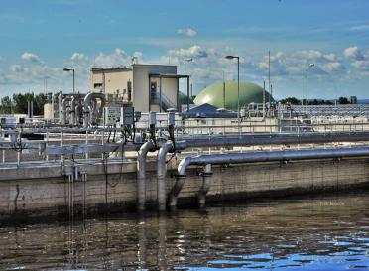

1) Разрабатывается проект по строительству

очистных сооружений в п. Большая Мурта.

Для строительства очистного сооружения

предварительно выбран земельный участок

площадью 5 Га, по адресу: п. Большая Мурта,

200 метров от жилой застройки по ул. Доброва.

Все это позволит улучшить санитарные

условия проживания населения и снизить

степень загрязнения окружающей природной

среды, а также сократить общую площадь

земельных участков, на которых устанавливаются ограничения по использованию санитарно-защитных зон вокруг канализационных очистных сооружений. Сброс очищенных обеззараженных сточных вод в водоемы может быть предусмотрен только в исключительных случаях при соблюдении требований Сан Пин 2.1.5.980-00 «Гигиенические требования к охране поверхностных вод».

2) Планируется построить 20-квартирный жилой дом в пгт. Большая Мурта, ул. Зеленая, 26 «А», составляет 0,4287 га. Планируется ввести в эксплуатацию 2458,1 кв.м жилья.

3) В районе планируется дополнительно 2 проекта и выделение средств из краевого бюджета на:

строительство школы в с. Бартат на 115(чел.) учащихся с предполагаемой датой строительства на 2020-2023 года, со сметной стоимостью 270,00 млн.руб.

строительство школы в д. Верх-Казанка на 80(чел.) учащихся и 35(чел.) дошкольников с предполагаемой датой строительства 2020-2023года со сметной стоимостью 270,00 млн. руб.

Объем бюджетных ассигнований по двум объектам из краевого бюджета составит 12,500 млн.руб.

4) Имеется земельный участок в п. Красные Ключи, ул. Советская 28 «А» площадью 6098 кв.м., с видом использования – обслуживание автотранспорта, кад.№ 24:08:2903004:250;

5) Земельный участок подходящий для размещения новых производств и объектов бизнеса в п. Большая Мурта ул. Октябрьская 91 участок 1. Общая площадь участка 2,7 Га., кадастровый № 24:08:18020114:354., с видом использования – размещение коммунальных и производственных предприятий IV и V классов вредности различного профиля, обслуживание автотранспорта, объекты придорожного сервиса, склады.

6) Нежилое помещение 1 этаж, площадь 196,8 кв.м. п. Большая Мурта ул. Советская 176 пом.2 кадастровый № 24:08:0000000:1911, с видом использование – офисы, It –группы.

7) Нежилое помещение 2 этаж, площадь 196,5 кв.м. п. Большая Мурта ул. Советская 176 пом.3 кадастровый № 24:08:0000000:1765, с видом использование – офисы, It –группы.

***Контакты лиц, ответственных за работу с инвесторами***

*Юридический адрес администрации*

*Большемуртинского района:*

*663060, Большемуртинский райо,*

*п. Большая Мурта, ул. Кирова, д.8*

*Официальный сайт администрации*

*Большемуртинского района – http://bmurta.krn.eis1.ru/*

*Глава администрации Большемуртинского района*

*Красноярского края –*

*Вернер Валерий Владимирович*

*Телефон: 8(39198) 31-0-32.*

*E-mail: bmurtaadm@krasmail.ru*

***Контактные данные работников администрации Большемуртинского района***

***Красноярского края, ответственных за улучшение инвестиционного***

***климата, развитие предпринимательства, привлечение инвестиций в***

***экономику Большемуртинского района Красноярского края***

***Рудницкая Вера Васильевна -***  первый заместитель главы Большемуртинского района

Тел. 8(39198) 31-0-21

***Журавель Алена Геннадьевна -*** начальник отдела управления, муниципального имущества

Тел. 8(39198) 31-0-93

***Рахманкулов Нигаматулла Нагимулович-*** Заместитель главы администрации

района по сельскому хозяйству – начальник отдела сельского хозяйства и продовольствия администрации района

тел. 8 (39198) 31-7-92.

**Информация о периодах актуализации и сотрудниках,**

**ответственных за обновление паспорта**

Актуализация инвестиционного паспорта производится с периодичностью не реже 1 раза в квартал.

Ответственными сотрудниками за обновление информации, содержащейся в паспорте, являются:

*Миллер Татьяна Александровна* – ведущий специалист отдела экономики,

тел. (839198) 31-2-68.